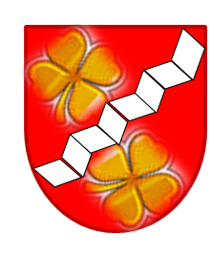
Termine 2021

- 18.05.2021 / 20 00 Uhr Hauptversammlung, im ehem. Gemeinde-
haus, Saal 1. Stock

- 31.08.2021 / 19 00 Uhr 1. August-Feier, beim ehem. Gemeindehaus

- Im Sept. 2021 Dorffest, beim ehem. Gemeindehaus
Datum wird noch festgelegt

- 23.10.2021 / 09 00 Uhr Herbst-Märit, in und um das ehem.
Gemeindehaus

- 16.11.2021/ 20 00 Uhr Herbst-Versammlung, im ehem. Gemeinde-
haus, Saal 1. Stock
- 06.12.2021 / 18 00 Uhr Samichlaus, bei Baumschule Dreyer

- Im Dez. 2021 Adventsfenster, Organisation mit Hilfe von nicht
Vorstands-Mitglieder

Der definitive Entscheid über die Durchführung der Anlässe richtet sich nach den Auflagen des BAG (Covid 19). Änderungen daher auch kurzfristig möglich.
Diese Seite wird laufend aktualisiert.

